Tarralapuille kommentointi – menetelmä käyttäjäpalautteen keräämiseen

5.1.2010
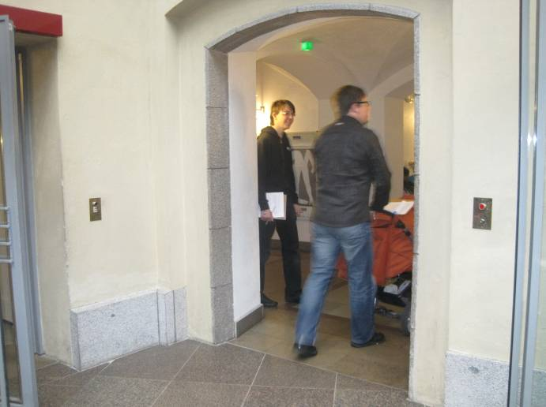



Sisällys
Menetelmä käyttäjäpalautteen keräämiseen 3
Palautteen kerääminen tarralapuille 3
Etukäteistyö 3
Palautteen kerääminen 3
Tehtävänanto kävijöitä edustaville koehenkilöille 4
Tehtävänanto näyttelysuunnittelijoille tai muille testattavan kohteen edustajille 4
Palautekeskustelu välittömästi kaikkien osallistuneiden kesken 4
Raportti koko henkilökunnalle läpikäytäväksi 4

Menetelmä käyttäjäpalautteen keräämiseen

Museovirastossa toimiva saavutettavuussuunnitelman seurantaryhmä ja Kulttuuria kaikille -palvelu ideoivat yhdessä käyttäjäpalautteen keräämiseen menetelmää, joka olisi ”kevyt ja konkreettinen”. Tavoitteena oli lisätä erilaisten käyttäjien huomioimista sekä nykyisten että tulevien näyttelyiden suunnittelutyössä. Menetelmää on kokeiltu sekä taidemuseoympäristössä että kulttuurihistoriallisessa museossa. Palautteen keräämistä voi suositella kaikille museoille ja muille yleisökohteille. Tavoite on, että museot ja muut yleisökohteet palvelevat kaikenlaisia asiakkaitaan monipuolisesti ja laadukkaasti.

Lisätietoja menetelmästä antavat Museoviraston saavutettavuussuunnitelman seurantaryhmän puheenjohtaja Ismo Malinen (ismo.malinen@nba.fi) tai Kulttuuria kaikille -palvelun projektipäällikkö Sari Salovaara (sari.salovaara@fng.fi). Kulttuuria kaikille -palvelu tarjoaa tietoa menetelmäkokeiluista verkkosivuillaan. Tässä raportissa menetelmää kuvaillaan kertyneiden kokemusten pohjalta.

Palautteen kerääminen tarralapuille
Etukäteistyö

Testattavassa kohteessa sovitaan vastuuhenkilöistä, määritetään tavoite ja testattava kohde/tilat. Etsitään osallistujiksi riittävä kirjo koehenkilöitä käyttäjien edustajista sekä kutsutaan osallistujiksi kohteen suunnitteluun osallistuneita henkilöitä (tai muuta henkilökuntaa). Sovitaan ajankohta. Aikaa testitilaisuudelle kohteessa varataan noin kolme tuntia.
Palautteen kerääminen

Koetilanteen vetäjät ohjeistavat osallistujat, antavat käyttöön tarralaput (eriväriset käyttäjien ja suunnittelijoiden edustajille) kirjoitusalustoineen sekä kynät. Aikaa kohteessa liikkumiselle ja palautteen antamiselle varataan 45- 60 minuuttia. Kävijöille osoitetaan tutkittavan alueen laajuus, jolloin vältetään arvioinnin keskittymistä vain ensimmäiseen huoneeseen/tilaan. Vetäjät valokuvaavat tilat palautteenannon jälkeen (tai etukäteen loppukeskustelun tukena käytettäväksi) sekä keräävät tarralaput. Vetäjät johtavat palautekeskustelua ja huolehtivat, että koehenkilöt palkitaan vaivannäöstä.
Tehtävänanto kävijöitä edustaville koehenkilöille
- Koehenkilöitä pyydetään kirjoittamaan lapuille mitä tahansa havaintoja järjestäjien etukäteen valitsemista näyttelysaleista/muusta kohteesta.
- Pyydetään kiinnittämään erityisesti huomiota näyttelyn ja näyttelytilojen saavutettavuuteen eli näyttelyssä liikkumiseen, kuulemiseen, näkemiseen ja ymmärtämiseen yms. näyttelyssä viihtymiseen. Tai vaihtoehtoisesti muu painotus.
- Laput pyydetään laittamaan vitriineihin, seinille, lattiaan tms. siten, että ne ovat mahdollisimman lähellä kohdetta, josta annetaan palautetta. Vaihtoehtoisesti laput kuljetetaan mukana, mutta merkitään pohjakarttaan kohta, jota kommentti koskee.
- Palautetta pyydetään antamaan itsenäisesti, ei niinkään keskustellen muiden palautteenantajien kanssa.
- Muiden kirjoittamien lappujen lukemista pyydetään välttämään (jotta koehenkilöt eivät jättäisi antamatta sellaisia kommentteja, joita muut henkilöt ovat jo antaneet )
- Painotetaan, että myös positiivista palautetta saa antaa.
- Aikaa kohteessa liikkumiselle ja palautteen antamiselle annetaan esim. 45- 60 minuuttia.
Tehtävänanto näyttelysuunnittelijoille tai muille testattavan kohteen edustajille
- Suunnittelijoita ohjeistetaan kiertelemään kommentoitavalla alueella ja lukemaan käyttäjien tarralapuille kirjoittamia kommentteja.
- Pyydetään haluttaessa kommentoimaan käyttäjien havaintoja eli kirjoittamaan erivärisille lapuille kuin käyttäjät perusteluja tms.
- Suunnittelijoiden tarralaput pyydetään laittamaan kommentoitavien lappujen viereen.
- Todetaan, että kaikkia käyttäjien tarralappuja ei ole tarkoitus ehtiä kommentoimaan.

Palautekeskustelu välittömästi kaikkien osallistuneiden kesken
Tiloissa kiertelyn ja palautteen antamisen jälkeen kokoonnutaan. Kaikki osallistujat esittäytyvät, ellei sitä ole tehty aiemmin. Palautekeskustelun avulla on mahdollisuus täydentää lapuilla saatavaa palautetta ja esittää kysymyksiä puolin ja toisin. Käydään yhdessä läpi kokemuksia ja juodaan samalla kahvia tms. Kannustetaan, että keskustelussa annettava palaute voi olla myös kriittistä, vaikka läsnä on henkilöitä, joiden työ on ehkä arvostelun kohteena. Palautekeskustelun yhteydessä voidaan keskustella myös palautteen keräämistavasta, pyytää kehittämisehdotuksia yms.

Raportti koko henkilökunnalle läpikäytäväksi
Jotta palauteraportin voisi koota mahdollisimman helposti, tarralaput kannattaa numeroida niiden keräämisen yhteydessä. Lisäksi lappujen keräämisen yhteydessä kannattaa merkitä näyttelyn/tilan pohjakarttaan vastaavilla numeroilla ne kohdat, joista on annettu palautetta. Tällä tavoin on helppoa yhdistää jälkikäteen valokuvat ja niiden kuvaamia kohtia koskevat tarralaput.

Palauteraportti tehdään esim. powerpoint-esityksenä. Raporttiin palaute kootaan toistaen sana sanalta lappuihin kirjoitetut tekstit, mukana havainnollistavat valokuvat kohteista. Yhteenveto palautteista kootaan aihealueittain esim. opasteet, liikkumisen esteettömyys jne. Huolehditaan, että myös koehenkilöt saavat koostetun raportin jälkikäteen.

